«Валенки для Деда Мороза»
Цель: Создать праздничную сказочную обстановку, вызывать у детей радостные положительные эмоции.
Задачи:
- создать у детей радостное настроение, вызвать эмоциональный подъем;
- развивать творческие способности детей в процессе различных видов музыкальной деятельности;
-воспитывать желание получать радость от своих выступлений.
Ход спортивного развлечения:
Дети заходят в спортивный зал под музыкальное (зимнее) сопровождения и становятся в круг
Воспитатель : Здравствуйте ребята
За окошком снег кружит,
По дорожкам стелется.
Это кружит-ворожит
Зимушка-метелица!
Наша встреча сегодня посвящена зиме. И пусть зима- это холодное время года, но её любят те, кто с радостью участвует в весёлых зимних играх.
Ребята ,чтобы нам не замерзнуть давайте с вами погреемся!
Музыкальная Разминка
(Садятся на скамейку).
Влетает гусыня
Гагуся: Гагу-гагу! Летююю! Здравствуйте а вы кто? Знаю,знаю у-га-га-га-даю: вы ребята- кукушата, у-га-гадала? Тогда, вы ребята-лягушата? Уга-га-дала? Ааааа! Вы ребята-девчата и мальчата? Га-гу! У-га-га-га-дала!
Гагу-гагу, про себя вам расскажу! Я живу у снежной Бабы! Я Гуся- снежная Гагуся! Работаю у бабушки почтовой птицей!
Может быть, я об этом только и мечтала! А вы мечтаете? А давайте мечтать вместе? Мечта кааак возьмет и кааак сбудется, и как прилетит!
Я даже игру мечтательно-летательную знаю! (собирайся народ в большой хоровод)
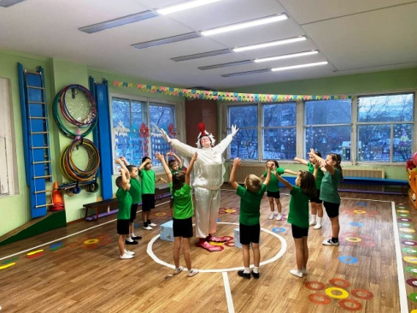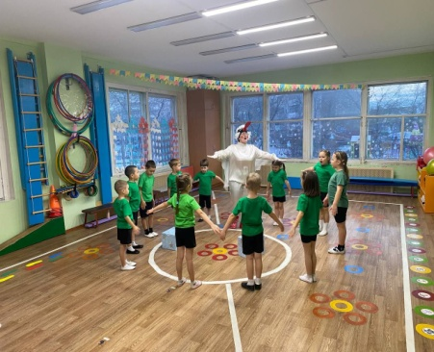
Мечтательно-летательная игра
Дружно-дружно полетаем-полетаем
И немного помечтаем –помечтаем!
Крыльями похлопаем, похлопаем, похлопаем.
Лапками потопаем, потопаем, потопаем
Головой туда-сюда, прилетела к нам мечта!
Мечтаем, как подарки собираем!- движения
Как домик украшаем! – движения
Мечтаем, как салютики пускаем! - движения
Музыка самолётика
Ведущая: Ой!!! Слышите! Чего-то летит-жужжит, вот на мечтали-то
Залетает бумажный самолётик
Гагуся: Прилетело! Га-га, какая-то мечта!!
Это же ЗАПИСКИВАТЕЛЬНЫЙ самолётик! Он записки доставляет! А от кого? Вот написано: «От бабушки». А от чьей? Написано: «От твоей!»
(к детям) От твоей? Или от твоей? Так, тут портрет бабушки нарисован! (портрет Снежной бабы) А! Это же от моей бабушки, от Снежной! Прочитаем…:

Воспитатель читает:
«Гагуся, Дед Мороз мечтает о новых валенках! Старые прохудились.
Мастера валенки новенькие тёпленькие изготовили, приготовили,
а тебе задание- доставить! Успеть нужно в срок!
Чтобы в Новый год Дед Мороз в Новых валенках ходил!
Валенки от мастеров я вам отправила, уже летят, ждите- зовите - ловите!»

Гагуся:
Ой ребята, что делать то.! А мы с вами мечтали вместе? Играли вместе? Тогда давайте вместе почтовиками работать? Будете ребята- почтовята!
А вы валенки когда-нибудь видели? А я не видела… никогда. Поможете их узнать?
Звук вертолёта:
Ведущая:
Ух -ты, почтовый вертолёт с посылками полетел! Там, наверное, валенки!
Гагуся:
Сейчас узнаем! Закрывайте глаза (чтоб сюрприз был)
Веселая музыка
Гагуся бежит за ним. И выбегает в мишуре.
Ребята, это и есть валенки? Нет?! (снова убегает, и так с разными предметами ) А это валенки? (носок, шлёпки)
И где же эти валенки? (Выбегает, а за спиной Валенки)
Где? На спине? А спина где? Не вижу!! Ой, вижу….
Это валенки? Какие новенькие…!!! Какие мягонькие, тёпленькие, дедушкины!!
Ведущая:
А валенки-то как живые! Гулять хотят, танцевать хотят! Вон как топают!
Тсс, не капризничайте, сейчас мы с вами и потанцуем, и поиграем
Танец «Валенки»
Гагуся : А как же нам эти валенки деду Морозу передать? (чешет затылок)
Воспитатель : Предлагаю пойти в зимний лес, где большие сугробы,
лесные жители нам обязательно помогут
(встаем и идем под музыку преодолевая полосу препятствий)
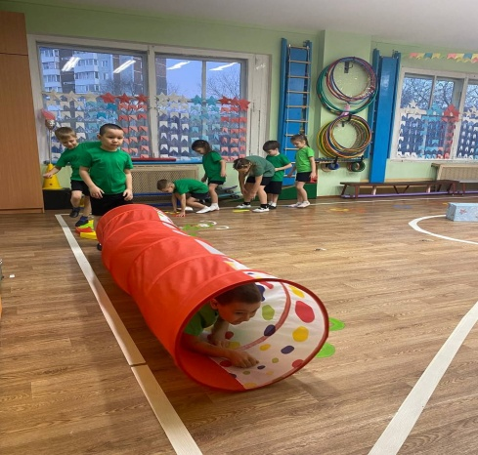
Выход зайца: здравствуйте ребята, куда держите путь?
Гагуся : валенки деду Морозу передать хотим
Заяц :Поиграйте со мной, очень я люблю играть бегать, прыгать ,догонять. Эстафета «Валенки1»-
Каждая команда получает по одному валенку, оббежать стойку передать валенок.
Эстафета ««Валенки 2»
Каждая команда получает по одному валенку. Первый участник надевает на правую ногу валенок. На дистанции выставляются модули в виде змейки.
Задание: пройти дистанцию туда и обратно в валенке, передать следующему участнику, и так далее, вся команда.
Эстафета «Валенки3» дети стоят в колонне по одному
Каждая команда получает по одному валенку и все дети мячи, с расстояния пнуть валенком мяч в тоннель, передать валенок.
Эстафета «Валенок через сетку»
Натягивается сетка выходят 2 игрока с валенками в руках, задача перекинуть валенок через сетку
Эстафета «Передай валенок на палочке»2 команды выстраиваются в 2 колонны, у каждого в руках палочка. Чья команда быстрее передаст валенок от первого игрока к последнему, надевая валенок на палки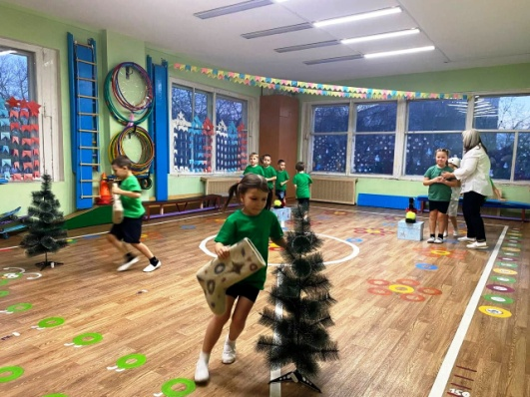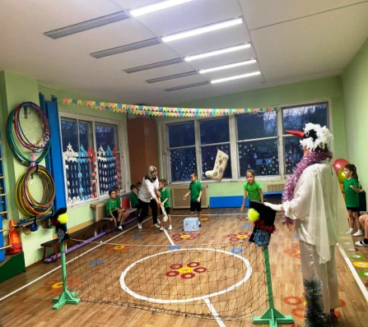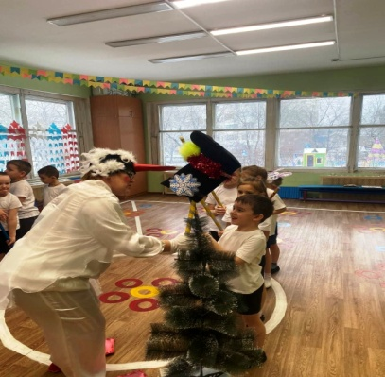

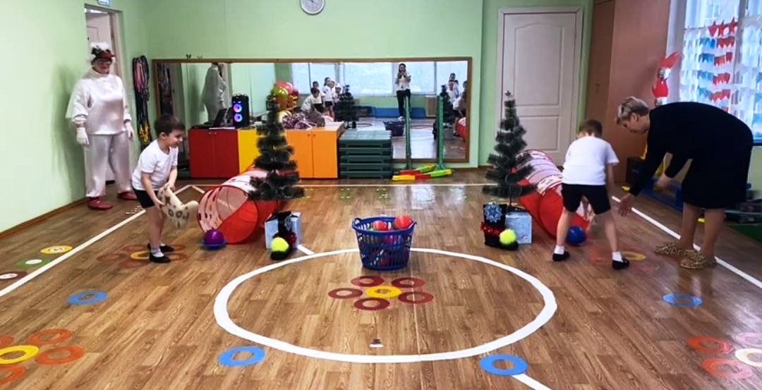
Гагуся молодцы ребята!
Заяц :следуйте за мной (пролазят в тоннель)
Выходит лиса: Здравствуйте ребята, куда держите путь?
Гагуся : Валенки деду Морозу передать хотим
Лиса: Поиграйте со мной, а не то я зайца съем.
Лиса : слушайте загадку:
Большая белая скала
Всю зиму крепла и росла.
Но от весеннего тепла
Скала осела, потекла... (Сугроб)
Гагуся:- Что это ребята? Правильно это «сугроб»
Хоровод: «Сугроб»
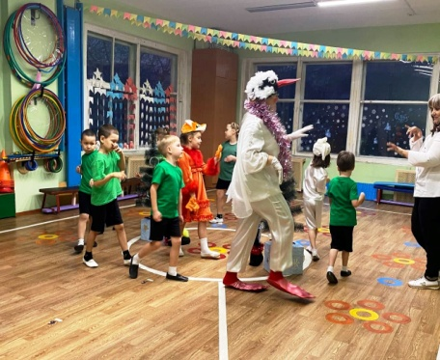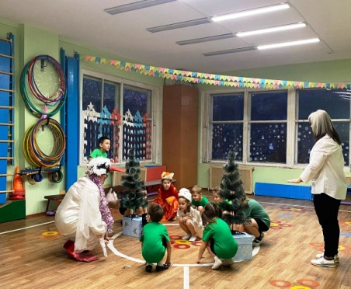 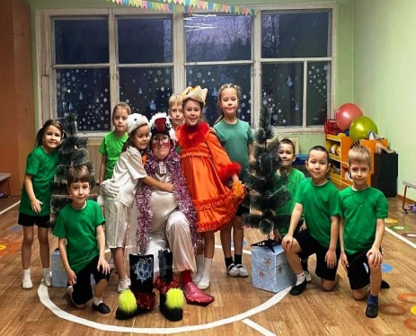
Лиса и заяц говорят вместе:
Гагуся, валенки то волшебные,
они сами дорогу к деду морозу найдут,
Гагуся: А! Га-га! Наигралась детвора,
валенки бегут туда, нам за ними вслед пора, угощенье для вас,
помогли вы нам сейчас.
Воспитатель: а теперь пора прощаться, в группу надо возвращаться.

